**Elephate z raportem podsumowującym działalność blogów w e-commerce**

**19 branż, 285 sklepów internetowych oraz grupa ekspertów skupiona na wyróżnieniu marek, które najskuteczniej realizują działania SEO i content marketingowe za pomocą bloga. Agencja Elephate wyłoniła liderów w branży e-commerce, którzy przyciągają najwięcej odbiorców dzięki publikowanym treściom.**

Stworzony [**„Ranking blogów w e-commerce”**](https://www.elephate.com/pl/ranking-blogow-w-e-commerce-raport) powstał we współpracy z firmą [**Senuto**](https://www.senuto.com/pl/). Dane zaczerpnięte z tego narzędzia pozwoliły ustalić, które blogi uzyskują najwięcej bezpłatnego ruchu organicznego z wyszukiwarki Google, co stanowiło podstawę dla dalszej analizy jakościowej. Wśród partnerów publikacji można znaleźć również takie firmy, jak IdoSell, Satisfly, Conversion, Expandeco, Cyber Folks, Contadu, Casbeg, Edrone czy WhitePress.

*W naszej agencji na co dzień współpracujemy z dużymi markami e-commerce, które działają w rozmaitych branżach. Zdobyte doświadczenie pozwala nam spojrzeć holistycznie na cały rynek i podzielić się swoją wiedzą z innymi* – mówi Wojtek Mazur, CEO wrocławskiej agencji [**Elephate**](https://www.elephate.com/pl/). – *Publikując raport, chcieliśmy umożliwić wszystkim prowadzącym blogi w sklepach internetowych porównanie osiąganych wyników do konkurencji i zaczerpnięcie inspiracji od liderów w swojej branży, co pozwoli im udoskonalić własną strategię. Co istotne, do naszych rankingów nie dostało się wiele popularnych marek. To dowodzi, że internet jest demokratycznym miejscem, w którym jest przestrzeń dla każdej firmy pragnącej budować swoją rozpoznawalność poprzez przemyślane działania z zakresu content marketingu i SEO* – dodaje.

**Co znajdziemy w raporcie?**

Blisko 200 stron publikacji to obszerne kompendium wiedzy na temat działalności blogów, których nadrzędnym celem jest wspieranie sprzedaży internetowej. Dowiadujemy się z niego, jakie brandy stoją za sekcjami contentowymi, które z poziomu wyszukiwarki przyciągają najwięcej użytkowników zainteresowanych technologią, urodą, modą, motoryzacją czy podróżami. Poznajemy informacje dotyczące przeciętnego ruchu organicznego artykułów, udziału contentu w całości ruchu organicznego sklepów i odsetka publikacji z zerową widocznością. Własne strategie komentują sami przedstawiciele marek.

Oprócz interesujących statystyk w raporcie znajdują się także inspirujące wypowiedzi ekspertów, które nawiązują do najważniejszych zagadnień związanych z content marketingiem i SEO w e-commerce. Zaglądając za kulisy, odkrywamy dobre praktyki, które pozwalają wykorzystać potencjał leżący w tworzeniu i dystrybucji treści, również w dobie rozwoju AI. Znajdujemy odpowiedzi na pytania, jakie tematy poruszać, gdzie szukać potrzebnych danych i z których narzędzi do optymalizacji działań korzystać.

**Najciekawsze wnioski z analizy contentu w e-commerce**

Jak się okazało, najpopularniejsze blogi w e-commerce prowadzą marki z branży zdrowotnej – Wapteka.pl oraz DOZ.pl. Ich sekcje contentowe generują największy ruch organiczny, co oznacza, że to tego rodzaju treści użytkownicy konsumują najczęściej. Prowadząc biznes o tej specjalizacji, warto więc szczególnie przyłożyć się do realizowania działań blogowych.

Najbardziej obfite w publikacje sekcje contentowe znajdziemy za to wśród marketplace’ów – mowa o Allegro, Morele oraz Ceneo. Z analizy wynika jednak, że blogi z największą liczbą artykułów rzadko generują największy ruch organiczny w branży. Treści muszą być tworzone na tematy, które realnie wzbudzają zainteresowanie grupy docelowej.

Problemem jest także odsetek artykułów, których stworzenie może wydawać się zmarnowaniem budżetu. Mowa o publikacjach bez żadnego ruchu organicznego. Na blogach poddanych analizie ich średni udział wynosi prawie 27%. Oznacza to, że ponad 1/4 treści nie generuje zainteresowania użytkowników z poziomu wyszukiwarki.

Średnia liczba zindeksowanych artykułów na blogach e-commerce to 565, a jeden wpis przyciąga średnio 347 odbiorców miesięcznie. Co nie zaskakuje w obliczu wcześniej przywołanych informacji, najwyższy przeciętny ruch organiczny na pojedynczym artykule generuje branża zdrowotna. Poza nią na podium znajdują się sklepy z produktami dla zwierząt i serwisy jubilerskie. Najniższy przeciętny ruch organiczny na pojedynczym artykule posiadają za to blogi z branży modowej oraz sklepy sprzedające suplementy i odżywki. Może to oznaczać, że w ich przypadku podaż treści jest znacznie większa niż popyt.

Warto zwrócić także uwagę na fakt, że wybór tematyki jest równie istotny co sama optymalizacja treści. Blogi z największą liczbą fraz kluczowych w TOP 3 i TOP 10 wyników wyszukiwania nie zawsze generują bowiem największy ruch organiczny. Duże znaczenie ma popularność pozycjonowanych wyrażeń.

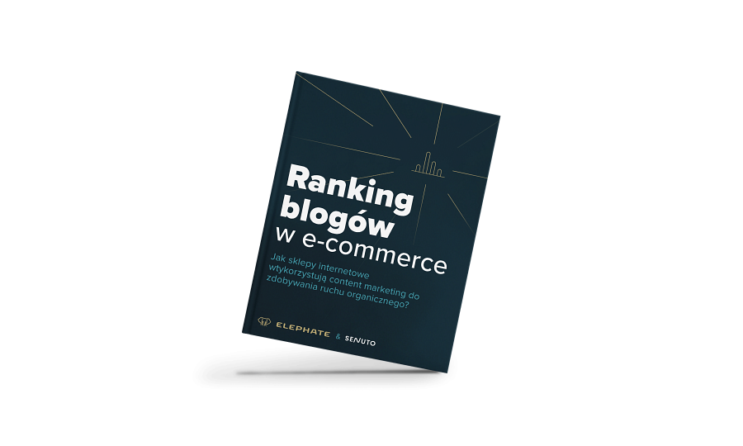

**Tak sklepy internetowe wykorzystują blogi**

Bezpośrednia sprzedaż, budowanie zaufania i pozycji eksperta, a w końcu – wsparcie rozpoznawalności poprzez zwiększenie widoczności witryny w wynikach wyszukiwania. Niezależnie od tego, jakie produkty oferują firmy w internecie, prowadzony blog może stanowić istotny element ich strategii biznesowej.

Analizując działalność najpopularniejszych blogów marek e-commerce, zespół Elephate przyjrzał się zabiegom, które służą zdobywaniu ruchu organicznego. Pod lupę wzięto dobór tematów i ich opracowanie, język i styl tekstu, sposoby wsparcia sprzedaży, aspekty SEO oraz autorstwo treści. Każdy z liderów w swojej branży doczekał się indywidualnej analizy, która wykazała, jak istotną częścią serwisu jest właśnie sekcja contentowa.

*Blog to główny filar treści w arsenale każdego e-commerce. Wybór metryk do śledzenia użytkowników powinien być oparty na KPI, które wyznaczamy dla naszej sekcji z artykułami. Jednym z kluczowych celów jest zrozumienie, czy użytkownicy rzeczywiście angażują się w nasze treści* – zaznacza Mariusz Michalczuk, CEO i co-founder firmy Conversion.

*Google od lat mówi jasno: istotna jest realizacja intencji użytkownika. Najpopularniejsza wyszukiwarka w wyniku postępów w przetwarzaniu języka naturalnego i AI coraz lepiej odgaduje, na ile nowa treść spełni oczekiwania szukającego, a dzięki między innymi czynnikom behawioralnym jest w stanie potwierdzić lub wykluczyć faktyczne dopasowanie* – komentuje Damian Kiełbasa, co-founder & CTO w CONTADU. – *Można to zaobserwować dla domen o dużym autorytecie, w przypadku których zdarza się, że nowa treść na określony temat na chwilę pojawia się wysoko w wynikach wyszukiwania, by jednak odnotować spadek podstrony. Dzieje się tak ze względu na brak realizacji intencji znajdujący odzwierciedlenie w zachowaniach użytkowników* – dodaje.

**Pełna treść raportu** [„Ranking blogów w e-commerce”](https://www.elephate.com/pl/ranking-blogow-w-e-commerce-raport) **jest do pobrania za darmo na stronie Elephate.**